Муниципальное бюджетное дошкольное образовательное учреждение
детский сад «Северяночка»

Консультация для родителей
Для чего необходимо дополнительное образование для дошкольников
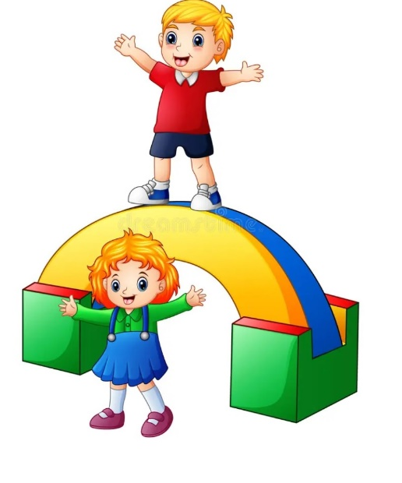

С. Гыда
Декабрь 2023 г
Для чего необходимо дополнительное образование для дошкольников
В вопросе дополнительного образования родители имеют разные взгляды: одни считают его лишним и ненужным. Они аргументируют это тем, что в школе ребенок получит всё необходимое для развития. Другие склоняются к мысли о том, что без дополнительного образования раскрыть потенциал ребенка невозможно.
На дополнительных занятиях дети работают над тем, что им нравится, фокусируясь на процессе, а не на результате. Оценки за тесты и контрольные работы не является приоритетом и целью, зато важно развитие творчества. Во время таких занятий ребенок может раскрыть свой творческий потенциал без ограничения со стороны преподавателя и образовательных программ.
Преимущества дополнительного образования для детей
Если родители колеблются относительно того, стоит ли загружать ребенка дополнительными занятиями, они должны оценить все преимущества такого типа организации досуга. Для дополнительного образования характерны следующие черты:
• вариативность. Родители могут выбирать для детей различные направления, изменять их и комбинировать, учитывая потребности и способности детей. График дополнительных занятий очень гибкий, его можно корректировать в соответствии с запросами конкретного ребенка;
• комфортность. Занятия обычно проходят в небольших группах — до 10 человек. Такое количество детей позволяет преподавателю уделить максимум внимания каждому ребенку и гарантирует реализацию индивидуального подхода. В группе из 8-10 человек каждый ребенок получает шанс быть услышанным, увиденным и оцененным, чего трудно достичь в стенах школы, где один учитель работает с классом, в котором 20 и более учащихся;
• специализированность. Дополнительное образование — это вопрос выбора. Дети занимаются тем, что им нравится и соответствует их потребностям и интересам. Дополнительные занятия можно менять в любое время. Современное дополнительное образование предлагает большое количество направлений от программирования для детей до курсов писательского мастерства. От родителей требуется лишь выяснить, что именно интересует их ребенка.
Обычно в вопросе организации дополнительного образования для детей родители делятся на две группы: одни считают, что в этом нет необходимости и у ребенка должно быть детство с играми во дворе. Другие родители убеждены, что чем больше ребенок загружен в свободное время, тем гармоничнее и целостное он развивается. Расписывая его день почасово, родители убеждены, что таким образом предохраняют ребенка от негативного влияния современного социума. Ответа здесь нет: оценив положительные и отрицательные стороны, типичные ошибки в выборе типа дополнительного образования, взрослые должны организовывать досуг ребенка так, чтобы в нем было время и для «детства во дворе», и для дополнительных занятий.
Направления дополнительного образования
Популярными направлениями в области дополнительного образования являются: • технический — занятия, на которых осуществляется развитие логико-математических умений и навыков: математические кружки, логика, эйдетика, шахматы;
• научно-химический расширяет знания детей об окружающем мире, формирует основы научного мышления. Это кружки по естествознанию, химии;
• эстетично художественный развивает эстетический вкус и художественные навыки. Это занятия по живописи, рисованию, лепке, аппликации. На таких кружках дети работают с цветами, формами, образами, с помощью различных методов у них развивается воображение, пространственное мышление, мелкая моторика рук, умение импровизировать;
• оздоровительно-физкультурное направление нацелено на физическое развитие организма. Это занятие танцами, гимнастикой, фигурным катанием, легкой атлетикой;
• биолого-экологический направлен на формирование экологического сознания. Это кружки юных натуралистов, занятия по биологии и её основам;
• экономико-правовой формирует базовые понятия по экономике и правовому сознанию: детей знакомят с их правами, с основами финансовой грамотности;
• туристический направлен на расширение знаний детей о мире, планете, стране. Это могут быть комбинированные занятия, например, сочетание географии и биологии или истории и географии.
Традиционно взрослые выбирают два направления для детей — спортивный и творческий. Такое количество помогает сохранить баланс между занятиями и дополнительными. Три и более направления могут привести к перегрузке ребенка

